西 安 邮 电 大 学
（计算机学院）

《网页制作实验》大作业 实验报告

实验名称： 西邮商城

专业名称： 网络工程
班 级： 网络1703
学生姓名： 王志吕
学号（8位）： 04172062
指导教师： 苑庆涛
实验日期： 2018年12月01日至2018年12月30日

一. 实验目的及实验环境
本课程是一门实践性课程，是网络专业必修的实践性教学环节。主要为了提升自己的知识应用能力和实际解决问题能力。在规定的课程期间，通过应用在课堂中掌握的网页制作的基础知识和技术，根据实际问题，西邮商城网站，并为今后更好地运用这些知识，解决实际工作中存在的问题打下基础。
课程的主要目的是：
（1）掌握构建网页制作软硬件平台的基本技能；
（2）练习基本的网页制作编程能力；
课程的实验环境： Windows 10、ubuntu、wampserver64

二. 实验内容
1.、搭建网站主题：西邮商城
2、运用的知识：html、css、javascript、jquery、ajax、json、php、mysql
3、已发布在服务器上：
http://www.tiankongzhicheng.club/web/gobuy/aishangpinge.html

- 方案设计
A:网站简介
1、主题网站：西邮商城
2、网页设计的模块：
（1）商城首页
- 注册模块
- 登录模块
- 发布留言模块
- 论坛模块
（6）评论模块
3、php模块
（1）注册模块
（2) 验证用户是否注册过接口
（3）登录接口
（4）发布留言接口
（5）留言板模块
（6）互评模块
4、数据库表模块
（1）注册表
（2）留言表
（3）评论表
B:各个模块的介绍：
（一）、西邮商城主页介绍：
主要涉及到西邮的兼职，旧书出售平台，二手的电子产品交易，涉及校园的方方方方面面，但是由于技术不到位只能展示一些东西和页面的布局，其他东西往后继续完善！。
1）:运用到js css 写了一个滚动的背景
2）：当点击+ —号时js会计算数量和价格想乘放在总计那里，也会计算数量 显示在购物车里，
function calc(btn){
var td=btn.parentNode;
var span=td.getElementsByTagName("span")[0];
var n=parseInt(span.innerHTML);
if(btn.innerHTML==="+"){
n++;
}else if(n!=0){n--;}
span.innerHTML=n;
var div=document.getElementsByClassName("count");
for(var i=0,len=div.length,sum=0;i<len;i++){
var x=div[i].getElementsByTagName("span")[0];
var y=parseInt(x.innerHTML);
sum+=y;
}
var li=document.getElementsByClassName("you7")[0];
li.innerHTML="我的购物车("+sum+")";

var all=document.getElementById("count-all");
var tow=all.getElementsByTagName("span")[1];
var star=parseFloat(tow.innerHTML);

var mai=document.getElementsByClassName("mai");
for(var i=0,len=mai.length,jia=0;i<len;i++){
var a=mai[i].getElementsByTagName("a")[0];
var m=parseFloat(a.innerHTML.slice(2));
var x=div[i].getElementsByTagName("span")[0];
var y=parseInt(x.innerHTML);
jia+=m*y;

}
tow.innerHTML=jia.toFixed(2);

} <script type="text/javascript">
function getQueryString(name) {
var reg = new RegExp("(^|&)" + name + "=([^&]*)(&|$)");
var r = window.location.search.substr(1).match(reg);
if (r != null) return decodeURI(r[2]);
return null;
}
function buyall(){
var pname=getQueryString("pname");
console.log(pname);
if(pname==null||pname=='null'){
alert("你还未登陆，请登陆之后在购买！");
window.location.href="./denglu.html";
}else{
var spans=document.getElementsByTagName("span");
var count=parseFloat(spans[spans.length-1].innerHTML);
confirm("总价："+count+"元，确定购买吗？");
}

}
</script>

- :右边的侧栏也运用到css的动画给他弄个动画背景。
- 上面有“你好 请登录！”这是未登录用户的时候显示提醒去登录方可进行其他操作。
- 当用户登录的时候，会显示“你好+注册时的姓名”，同时旁边也会显示退出登录链接，回到登录界面！
- 页面会用到渠道url上的pname将其加入到其他链接上面，方便传入信息。
- 如果用户没有登录的话，点击去购买 会提示让用户去登录 同时window.location。href会跳转页面到登录界面，让用户登录。

- 登录界面的介绍：
- ：页面运用到了ajax和json打包输入的账号 密码post发送给后台，后台返回判断该用户是否存在数据库 存在则显示登录成功 将其名字传往首页，跳转到首页。
- 若是未存在，则提示用户未登录，跳转到注册页面。
<script>
function denglu(){
var data={
"usename":$("input[name='dengluming']").val(),
"password":$("input[name='登陆密码']").val()
}
console.log(data);
data=JSON.stringify(data);
console.log(data);
$.ajax({
url:'./login.php',
type:'post',
data:data,
dataType:'json',
success:function(data){

if(data==0){
alert("用户未注册，请注册！");
window.location.href="./zhuce.html";
}else{
alert("登录成功！");
window.location.href="./aishangpinge.html?id="+data.id+"&pname="+data.name;
}
},
error:function(data){
alert("登录失败！");
console.log(data);
}
});
}
</script>

- 注册页面介绍：
- ：用户输入自己的信息，当用户输入用户名的input时候，失去焦点会触发一个函数，查询数据库是不是已经有这个用户名，若有了会显示该用户名已存在，请更改用户名，同时提交的按钮绑定另外一个函数会提示该用户已被注册，请换用户名，若数据库无此用户名，则提交按钮会正常提交数据给php后台，将其插入到数据库。同时会跳转往登录界面。
function yanzheng(){
var data={

"usename":$('input[name="用户名"]').val(),

}
console.log(data);
data=JSON.stringify(data);
$.ajax({
url:"./yanzheng.php",
type:'post',
data:data,
datatype:'json',
success:function(data){
console.log(data);
console.log(typeof(data));
if(data=='1'){
document.getElementById("ok").style.display="none";
document.getElementById("no").style.display="block";
document.getElementById("sub").setAttribute("onclick","aaa()");
}
else{
document.getElementById("ok").style.display="block";
document.getElementById("no").style.display="none";
document.getElementById("sub").setAttribute("onclick","signed()");
}
},
error:function(data){
console.log(data);
}
});
}

- 留言首页：
- :左上方的爱心图是运用了js css写成的一个动画运动爱心图标
Div的border-radius做成的。
- ：用户若是没有登录是不能提交留言的，要是提交留言的话会提示用户登录之后才能提交留言，同时返回登录界面，让用户登录。
- 如果用户登录之后可以发表评论，会获取用户的名字和输入的内容以json的形式ajax提交给后台，后台将其插入数据库。同时跳转页面到留言板。底下也有也有留言板的链接 未登录的用户也可以浏览留言板的内容，观看他人的留言
- 论坛模板：
- ：首先这个页面是php前后端结合的写法，先是查询数据库将留言表里的内容全取到在展示成p段落显示出来，有发布留言的用户名 时间 内容，同时后面还会加上一个对此条留言进行评论的链接，链接里隐藏着这条内容在数据库里的id这样对此条评论进行评论的时候，才会有正对性的写入评论表，左侧是几个回到首页和发表评论的链接。

<?php
require_once "./tool.php";
$db=conn();
$sql='select * from liuyan order by created_at desc';
$res=$db->query($sql);
foreach ($res as $row) {
?>
<div class="item" >
<p class="massage wsay"><?php
echo substr($row['content'],0,50);
echo '...<a class="cha" href=./content.php?id='.$row['id'].'>详细内容 / 评论</a>';
?></p>
<p><span class="name1">BY____<?=$row['pname']?></span> <span><?=$row['created_at']?></span></p>
</div>

<?php

}
?>

- 评论模板：
- ：先获取到对那个评论进行评论的id查询数据库将其信息 内容 名字 发表时间先显示在页面的顶部。
- 左侧有回到留言板和首页的链接，可以方便用户进行跳转。
- 有一个表单 用户若是没有登录 点击发表的话会提示用户只要登录才能进行评论，会跳转到登录界面，若是用户已经登录则可以发表对其留言的评论，将其名字 评论内容 以json 发给后台，后台将数据插入评论的表，重新调往此页面，会刷新页面 底下会查询数据库将评论表中对这个id的表评论的内容全取出来，一条提条的显示到此页面，这样页面会显示的比较优化。

<?php
$sq='select * from pinglun where liuyan_id='.$id.' order by created_at desc';
$res=$db->query($sq);
foreach ($res as $row) {
?>
</div>
<div class="comment-item">
<p class="wsay"><?php
echo $row['content'];
?></p>
<p><span class="wname">BY____<?=$row['pname']?></span> <span><?=$row['created_at']?></span></p>
</div>
<?php
}
?>

- 、php模板介绍：
1、验证用户名书否已被注册接口
取到用户输入的用户名，select * from signed where pname=用户名输入的名字，返回查询到的条数，查询到的话给前端返回1，查询不到则返回0，让前端知道此用户在数据库里是否存在，好做判断接卸来让不让其注册，同时前端更改提交的按钮出发的事件
<?php
require_once "./tool.php";
$data = json_decode(file_get_contents('php://input'), true);
$usename=$data['usename'];
$db=conn();

$yan="SELECT * FROM `signed` WHERE usename='{$usename}'";
$q=$db->query($yan);
$rows = $q->fetchAll();
$rowCount = count($rows);

if($rowCount==1){
echo 1;
}else{
echo 0;
}

?>

- 注册的接口：
前端将用户输入的名字 电话 性别 用户名 密码 院系 打包成json数据发送给后台 ，php接收数据流中的json数据，将其插入到数据库中，返回插入之后的条数，若是插入成功给前端返回1，若是不成功返回0；让前端好做一些判断
<?php
require_once "./tool.php";
$data = json_decode(file_get_contents('php://input'), true);
$name=$data['name'];
$sex=$data['sex'];
$phone=$data['phone'];
$usename=$data['usename'];
$password=$data['password'];
$yuanxi=$data['yuanxi'];
$chushengriqi=$data['chushengriqi'];

$db=conn();

$sql="INSERT INTO `signed`(`name`,`sex`,`phone`,`usename`,`password`,`yuanxi`,`chushengriqi`) VALUES('{$name}','{$sex}','{$phone}','{$usename}','{$password}','{$yuanxi}','{$chushengriqi}')";

$count=$db->exec($sql);
$db=null;
if($count==1){
echo 1;
}else{
echo 0;
}
?>

- 登录的接口：
前端将用户输入的账号和密码，打包发给后台，后台先查询数据库看是否有此人的信息，有则给前端返回1，没有返回0，让前端好做判断接下来的操作
<?php
require_once "./tool.php";
$data=json_decode(file_get_contents('php://input'),true);
$usename=$data['usename'];
$password=$data['password'];
$db=conn();
$sql="SELECT * FROM `signed` WHERE `usename`='{$usename}' AND `password`='{$password}'";
$q=$db->query($sql);
$rows=$q->fetchAll();
$count=count($rows);

function yanzheng($count,$usename,$password){
$db=conn();
if($count==0){
echo 0;
}else{
$sql="SELECT `id`, `name`, `usename` FROM `signed` WHERE `usename`='{$usename}' AND `password`='{$password}'";
$res=$db->query($sql);
foreach($res as $row){
$arr=array("id"=>$row['id'],"name"=>$row['name'],"usename"=>$row['usename']);
}
echo json_encode($arr);
}
}
yanzheng($count,$usename,$password)
?>

- 发布留言的接口：
- :将前端的输入的内容和pname打包发给后台，后台将其插入到留言板的表中，，同时，给前端返回成功的数据，让其显示发表成功的信息，页面跳转往留言区，成功返回1，否则返回0
<?php
require_once "./tool.php";
$data=json_decode(file_get_contents("php://input"),true);
$content=$data['content'];
$pname=$data['pname'];

$sql="INSERT into liuyan(pname,content) values('$pname','$content')";

$db=conn();

$count=$db->exec($sql);
$db=null;
if($count==1){
echo 1;
}else{
echo 0;
}
?>

- 留言板的接口
链接数据库，将信息查询到的所有留言板的内容一个一个echo出来，用html标签包着，给其样式。就成了一个留言板，同时将每个评论的id给了a链接的参数，方便后期对其评论的链接和数据的插入

<?php
require_once "./tool.php";
$db=conn();
$sql='select * from liuyan order by created_at desc';
$res=$db->query($sql);
foreach ($res as $row) {
?>
<div class="item" >
<p class="massage wsay"><?php
echo substr($row['content'],0,50);
echo '...<a class="cha" href=./content.php?id='.$row['id'].'>详细内容 / 评论</a>';
?></p>
<p><span class="name1">BY____<?=$row['pname']?></span> <span><?=$row['created_at']?></span></p>
</div>

<?php

}
?>

6、评论的接口：
1）：显示拿到进来的id查询数据库将此条信息先打印出来放在顶上

<?php
require_once "./tool.php";
$id=get('id');
$db=conn();
$sql='select * from liuyan where id='.$id.'';
$res=$db->query($sql);
foreach ($res as $row) {
?>

<div class="item">
<p class="wsay">"&nbsp;&nbsp;&nbsp;&nbsp;&nbsp;<?php
echo $row['content'];
?>&nbsp;&nbsp;&nbsp;&nbsp;&nbsp;"</p>
<p><span class="wname">BY____<?=$row['pname']?></span>&nbsp;&nbsp;&nbsp; <span class="wtime"><?=$row['created_at']?></span></p>
</div>
<div class="middle">
<?php

}
?>

- ：在其下面将写入的评论插入到数据库
<?php
require_once "tool.php";
$liuyan_id=post('liuyan_id');

$content=post('content');
$pname=post('pname');

$sql="insert into pinglun(liuyan_id,pname,content) values('$liuyan_id','$pname','$content')";

$db=conn();
$count=$db->exec($sql);

header("Location:content.php?id=".$liuyan_id."&pname=".$pname);
?>

- ：查询数据库的评论表将对此条评论的内容查询出来，echo到页面上运用css将其整理一下，显示在下面当成评论

<?php
$sq='select * from pinglun where liuyan_id='.$id.' order by created_at desc';
$res=$db->query($sq);
foreach ($res as $row) {
?>
</div>
<div class="comment-item">
<p class="wsay"><?php
echo $row['content'];
?></p>
<p><span class="wname">BY____<?=$row['pname']?></span> <span><?=$row['created_at']?></span></p>
</div>
<?php
}
?>

（三）、数据库建的三个表
1：登录记录表：
create table signed
(
id int primary key AUTO_INCREMENT,
name varchar(20),
chushengriqi varchar(20),
password varchar(20),
usename varchar(20) NULL,
phone varchar(20),
sex varchar(10),
yuanxi varchar(20),
created_at timestamp CURRENT_TIMESTAMP
);
2：留言表
create table liuyan
(
id int primary key AUTO_INCREMENT,
pname varchar(20),
content text,
created_at timestamp
);
3：评论表
create table pinglun
(
id int primary key AUTO_INCREMENT,
liuyan_id int,
pname varchar(20),
content text,
created_at timestamp
);

create table signed
(
id int primary key AUTO_INCREMENT,
name varchar(20),
chushengriqi varchar(20),
password varchar(20),
usename varchar(20) NULL,
phone varchar(20),
sex varchar(10),
yuanxi varchar(20),
created_at timestamp CURRENT_TIMESTAMP
);
四．运行结果
（一）、首页的页面展示
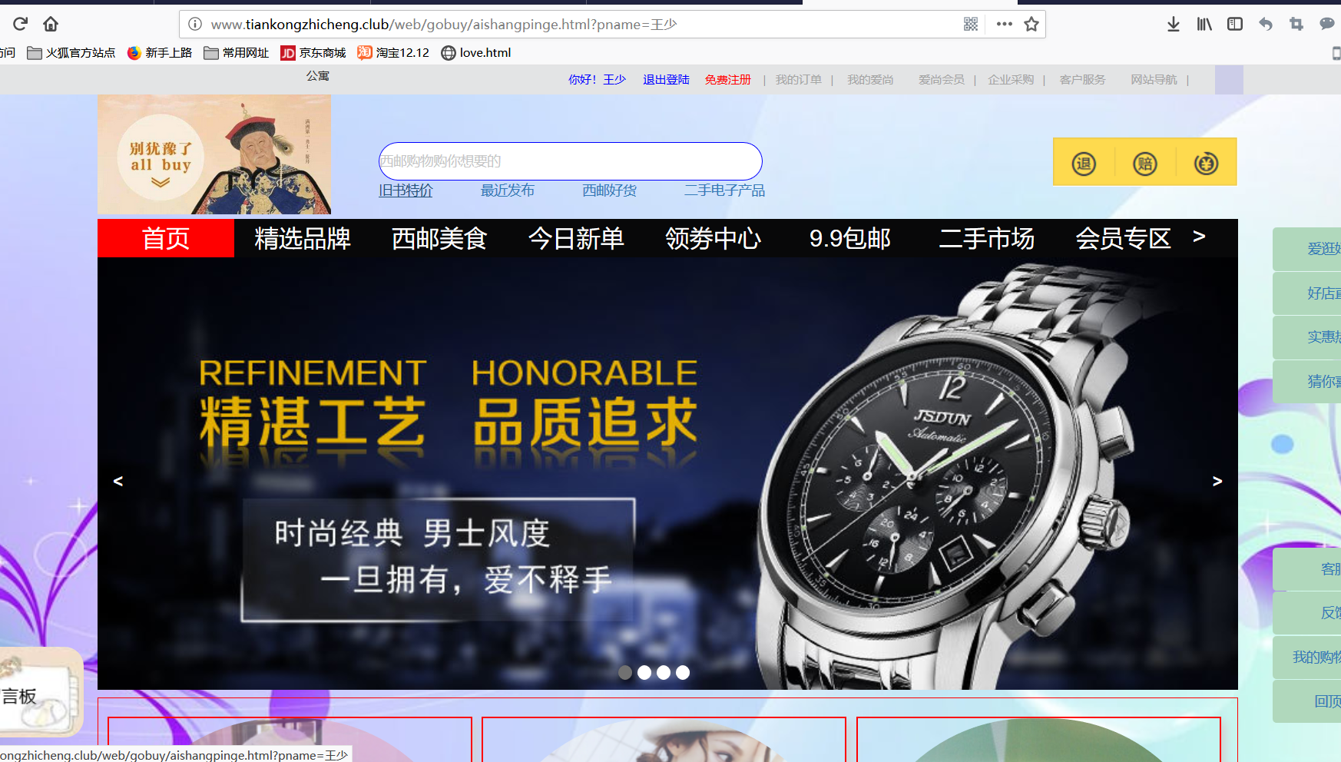

（二）、注册页面时候判断用户名是否注册展示

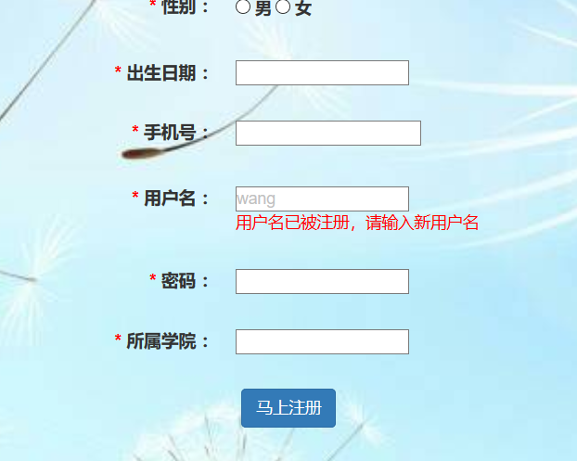
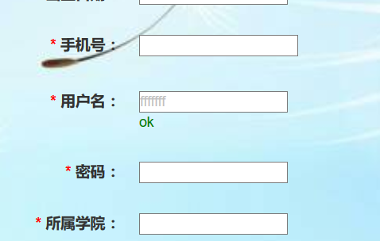

（三）、检测到用户为登录，然后让用户登录展示

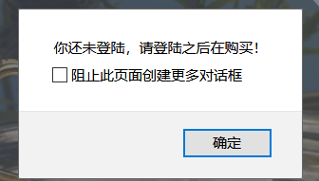

（四）、登录成功，和为登录成功

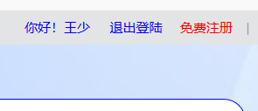

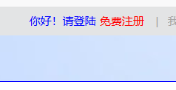

- 、点击增加物品时购物车也会增加
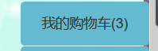
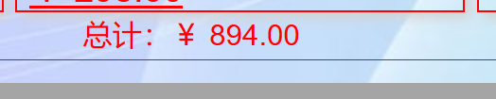
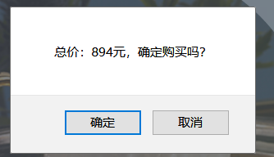

- 、发布留言成功
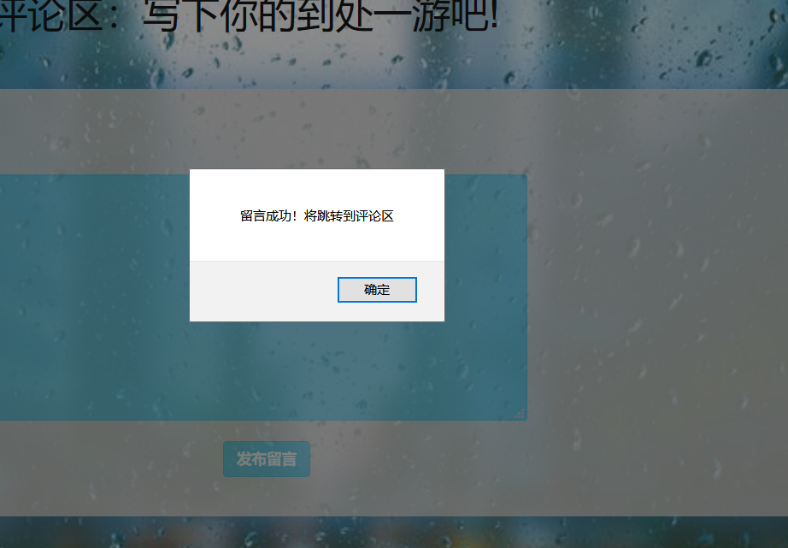

- 论坛的展示
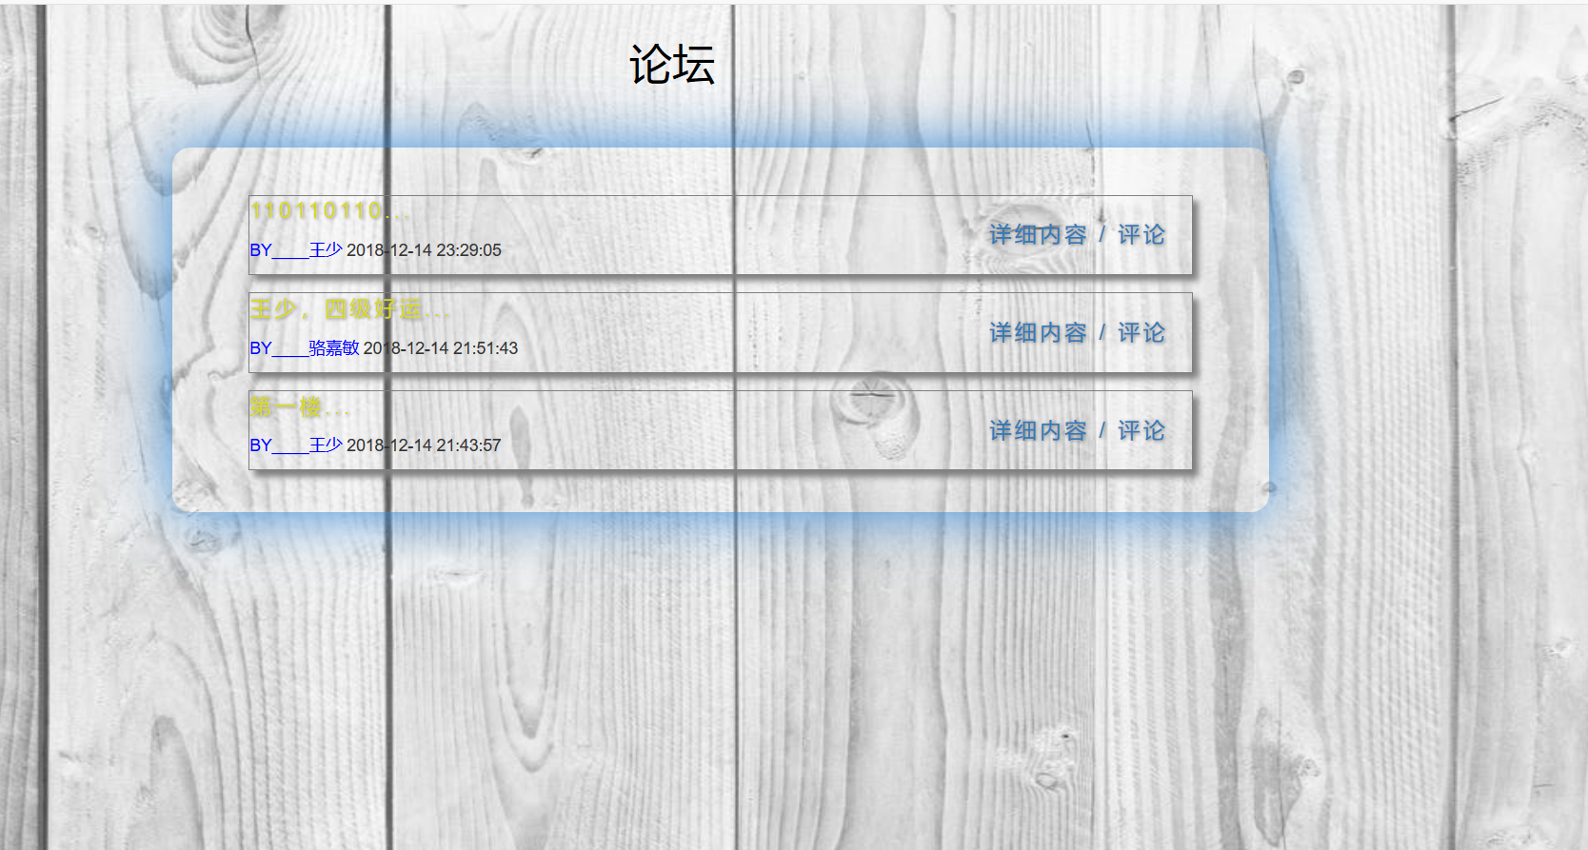

- 数据库表的展示
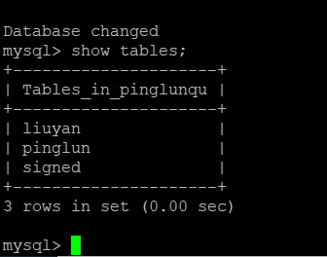

登录表
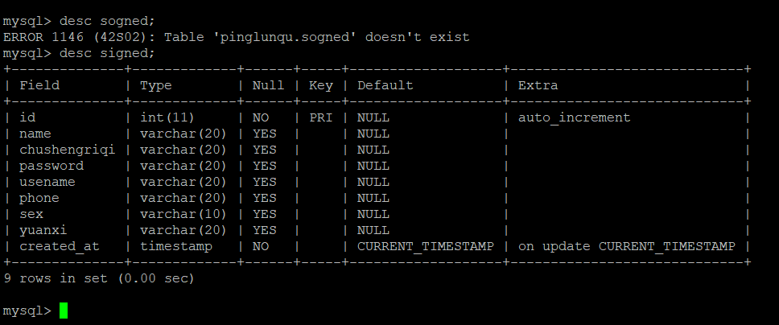

留言表
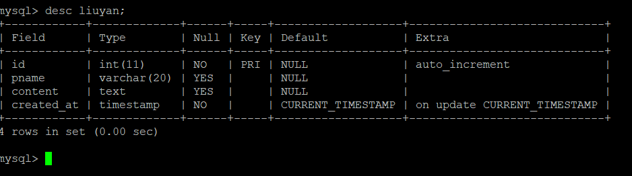

评论表
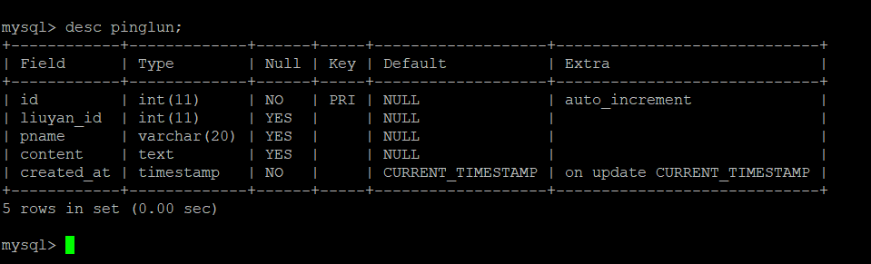

五．总结

- 实验过程中遇到的问题及解决办法；
- ：在写css时有些position会不听话，乱跑 很难控制，最后查询网页找到positionDe 知识好好在自习看了一下，再把这个搞定
- 在写计算数量个价格的时候，js有时候娶错对象 导致数值加不上去，总价格写不上，运行出错，仔细寻找对象，给对象家伙是哪个class id 这样更好对对象的控制。
- 写ajax的时候，记得对json对象进行json.stringify（）json字符串画，data=’json’也很重要，这样后台才能更好的接受到数据
- 在对页面进行传值的时候，思想很重要，因为要把这些页面串起来，在url上传值会有很多问题，一些重要信息不能放在url上
- 写轮播图的时候，一开始图一直不动，还有下一张，前一张 这些都要穿起来
- ajax传输数据的时候，有时候后台接受不到，后台发送过来的信息前端没收到，要多多擅长看错误，报错就要百度买这些问题别人也会遇到，在论坛上有很多这些技术和看法，多与百度打交道会学到很多很多东西。
- 有时候写了js代码，但是页面就是不显示出来，要学会看控制台看网页上的控制台，有时候控制台是很好的的组手，有时候的拼写错误也是很正常的，因为代码很多，往往就会写错，所以要多多看控制台，报了什么错。
- 有时候写代码在页面之前就会错线很多问题，要声明先加载完页面在执行js代码很重要，有时候页面未加载完毕，js是会报错的。
- 在页面中接受url的参数运用到了正则表达式，找到了一个很好的函数能直接取到页面url的值
function getQueryString(name) {
var reg = new RegExp("(^|&)" + name + "=([^&]*)(&|$)");
var r = window.location.search.substr(1).match(reg);
if (r != null) return decodeURI(r[2]);
return null;
}

- 前端和后台交互，一定要两边的数据格式要一样，json数据传送会更好，ajax是个无刷新技术的，对于前端来说是非常棒的。
- 后台和数据库打交道 一定要取好数据，在插入数据库。
- php中正常$_post $_GET可以取到表单提交的信息，但是不能接收json数据z能file_get)content(php://input)接收json数据
- 数据库写入表是对数据非常严格，所以要多练多些，
- 写代码的时候一定格式要写好，有利于后期检查和观赏性

总结：这一个月是我们的网页设计实训时间，这正是考验我们实力的时候了。经过一个学期的网页设计的学习，我们的专业基础更加扎实了，我们对于自己的专业学习更加有信心了。一开始对于网站设计我是抱着好奇以及兴趣认真地学习，刚开始接触网页设计会觉得很神奇，
平时上网接触到的网页可以通过自己的努力来建成。一心想着设计一个美观大气的大网站，可以与其他网站媲美。对于我这种初学者，有这种天真的梦想促使我更努力的学习网页设计。平时老师授课，讲解了有关网页设计的理论知识以及实际操作的示范。网页设计更着重于实际操作，我们在机房通过每次上课的学习运用，已经有了一定的基础。一开始我们都是看着别人的网站去模仿建设，到后来每个人在设计自己的网页时都有自己的人个人风格，这就是网页设计的乐趣。他不仅可以激发同学们的兴趣，还可以把自己的风格更大胆地展示出来，是一个可以展示自我的空间，使我们更有成就感。这两个星期我们实训课让我们更清楚地认识到自己的建站水平。实训任务是建立自己班级的网站，刚开始觉得两个星期足够我们去建成一个网站，但是我们都太高估我们自己了。一开始设计网站时不知道从何下手，之前老师上课讲的知识一时不知道怎么灵活运用起来，我才发觉对我软件功能的不太熟悉，除了基本的框架构建，其他的设计都需要比较长的时间去思考以及翻查书本。但是同学们都很积极地向老师提问，把自己存在的问题一一的解决掉。虽然建立网站不是很顺利，也只有这样我们才可以正视自身，把平时半桶水的听课方式给改掉。在这次的网站建设过程中，我发现自己对于知识不能灵活运用，不能巧妙地结合起来，对代码的不熟悉，这更加是一个大问题。建站过程中会遇到代码出错，代码位置写错之类的问题，当测试的时候出现了错误但是不能看懂出错原因，只能靠网上搜索。因为对于这种程序的东西我会比较抗拒，从小就不喜欢思维性太强的学习，所以建站会遇到比较多这种问题，但是我只能积极去面对才能完成任务，毕竟这是我的专业，为了专业而专业，不能说不喜欢就不愿意去学，这次实训我反省了自身的存在问题。我们建立网站的时候都发挥自己的创新力、想象力，用心地完成这个大项目。会遇到很多的问题，经常因为一个细小的步骤而出错，做动态网页的时候会遇到更多类似的问题，通常都会花费我很多时间来解决出错原因。打个比方，我会一个上午都在弄留言板，因为不知道出错原因，当请教老师或是同学的时候才恍然大悟，原来是这么简单的。当然，最终可以解决困难我还是很欣慰的。
当我真正建立起自己的网站的时候，我看着自己的作品非常地兴奋，这是我用心血完成的只属于自己的网站，特别地欣慰。因为过程的困难，我更加珍惜自己第一次的作品，做每一步都会小心翼翼，就像母亲生怕会失去自己的孩子一样，我就是这样的感受。我可以说网页设计给了我很大的收获，我是用我的热情去学习，也是用我的真心去设计，属于自己的东西永远是最美好的。网页设计不是用嘴巴就可以设计的，更需要的我们的坚持、创新、用心，才能收获更大的胜利。

六．附录：源代码（电子版）

